**稳态大作业（3）：随机规划**

**玄松元 吴晨聪 代泽昊**

1. **基础作业**

根据所给算例文件及参数，建立考虑风电出力不确定性的多时段机组组合模型。要求结果中给出总运行成本、各机组出力情况、模型求解速度，并说明第二问对历史数据的处理方法。在原有系统节点30中增加风电出力。

**（1）向目标函数中加入风电成本，并变为期望形式，使用SAA方法求解。在实际中允许弃风，意味着t时刻风电上网量允许在 $[0,P_{wmax}^{t}]$ 之间变化。（见“powersystem_3.m”）**

**【录入数据】**

录入节点30具有风机，出力成本为0，取10组数据做SAA。



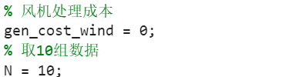

图1 风机参数设置

**【决策变量】**

在机组组合决策变量的基础上，增加“风机发电量”。由于要采用10组数据代入约束条件，所有决策变量需要进行维度拓展。

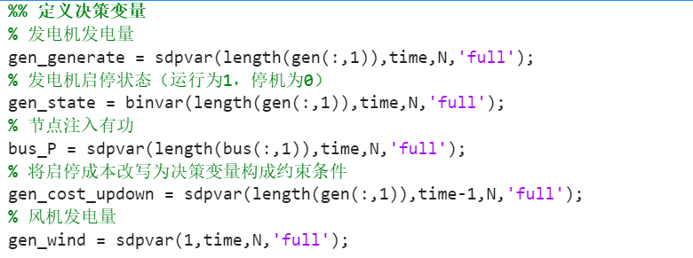

图2 风机参数决策变量设置

**【约束条件和目标函数】**

为了对10组数据进行处理，改为for循环，对每一组的数据处理后，添加到约束条件和目标函数中。gen_generate、gen_state、bus_P、gen_cost_updown、gen_wind决策变量均拓展维度。并增加风机出力约束：



目标函数改为累加形式，对每一次样本计算后求和除以样本数：



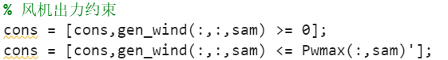



图3 风机约束条件和目标函数设置

**【优化结果】**

经过102.8秒的求解，发电成本为21356.11美元。

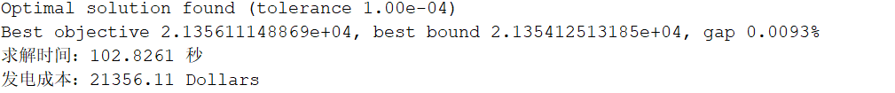

图4 基础作业1求解结果1

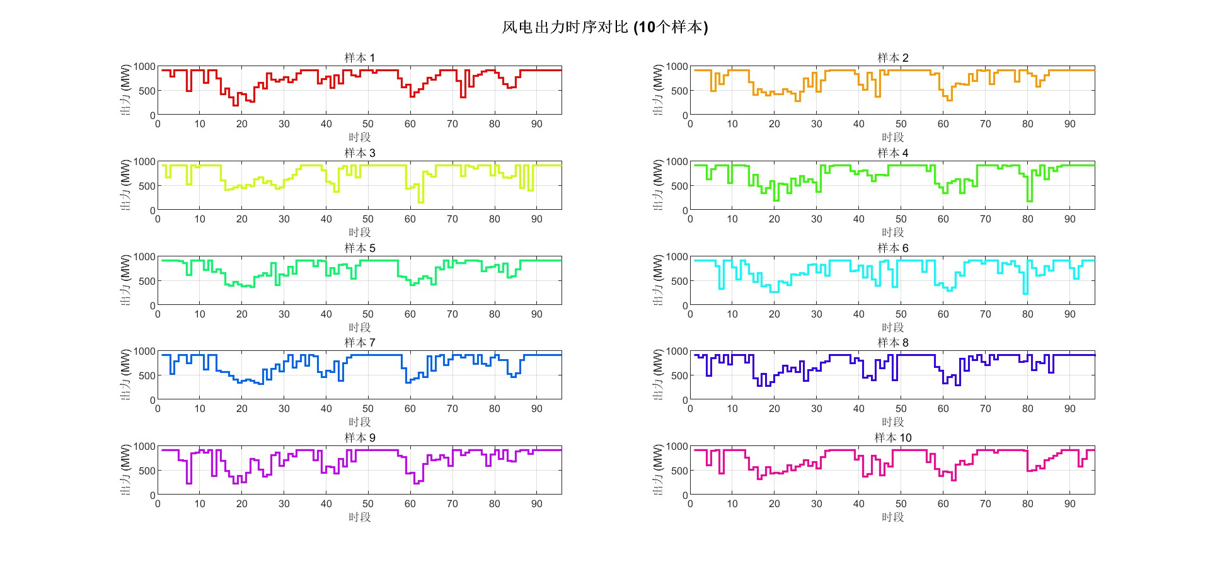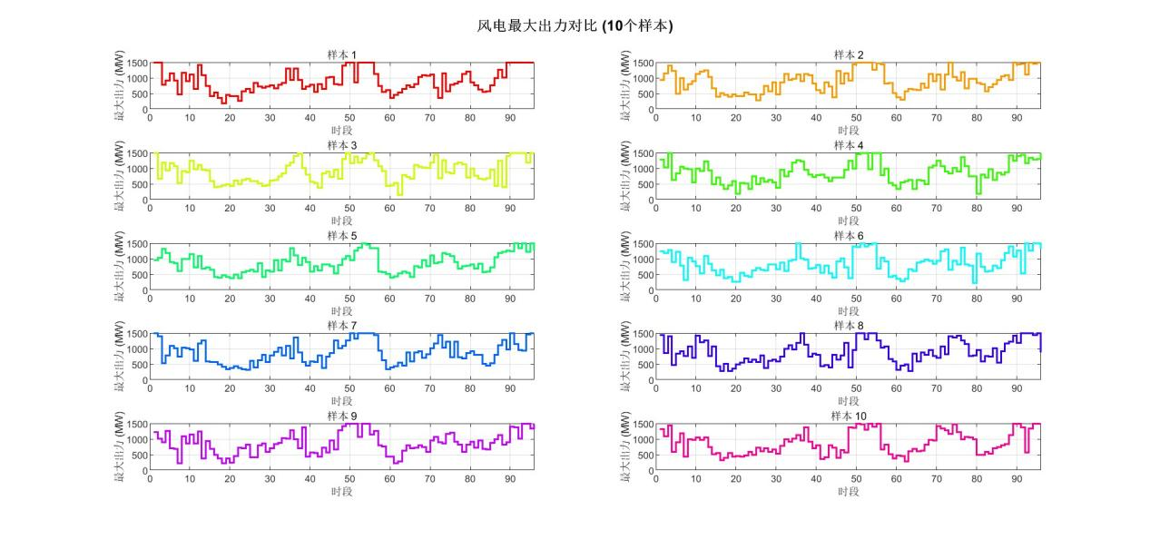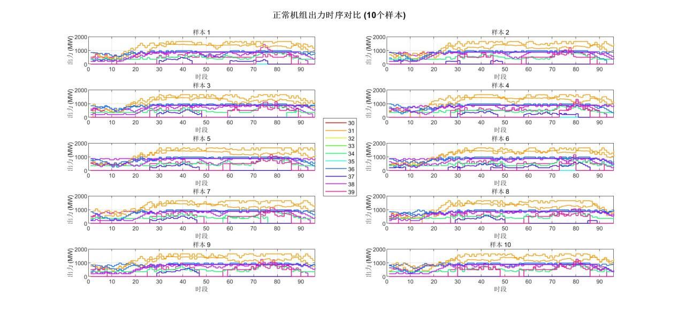

图5 出力对比

由于是机组组合，并且要对10个样本进行计算，优化的时间长了很多。

正常机组出力、风电机组出力和风机最大出力随时间变化的结果如上。由于风力发电成本被设置为0，在负荷充足的情况下，理论上风电机组应当“应出尽出”。但发现风电机组的实际出力最大为900MW，小于风电机组最大的出力。这是为什么呢？

IEEE39节点系统的节点30有一台发电机和风电机组。该节点只有一条支路引出，支路最大传输功率900MW。受到支路潮流约束的影响，优化结果是该节点原有的发电机停用，所以风电实际的最大出力为900MW。

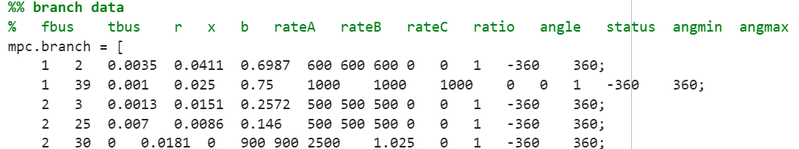

图6 支路数据

**【第二种理解】**

不增加决策变量（发电机发电量、启停状态、节点注入有功、风机发电量、启停成本）的维数，仍然迭代N=10次，每次采用一列风机最大出力的数据，对风机发电量进行约束。最后的目标函数仍然采用10组的平均。优化的结果是一种固定的调度方式。见“powersystem3_1”

优化时间19.4823秒，发电成本为22696.66美元。

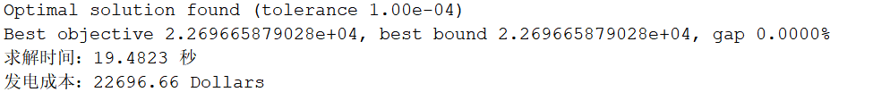

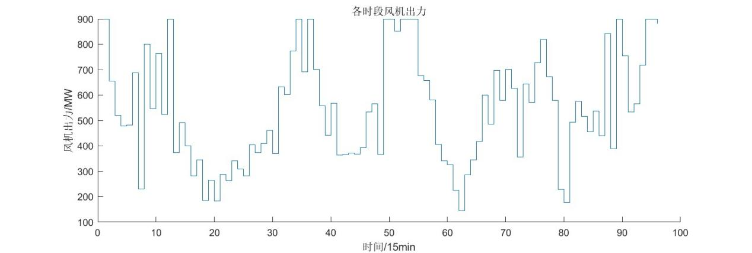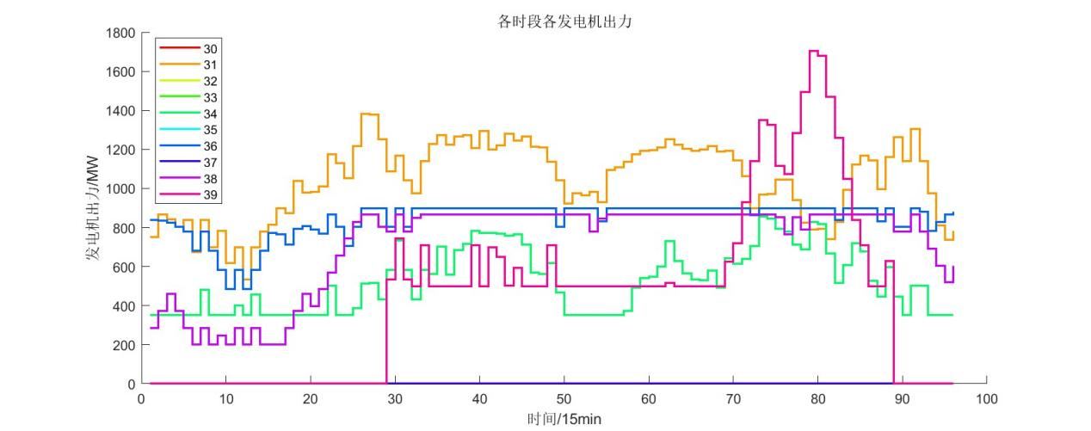

图7 基础作业1求解结果2

1. **自主利用风电历史出力数据，****将原本的“硬”约束改为用概率表示的机会约束，并进行约束转化后求解。置信水平为95%。（见“powersystem_3_2.m”）**

**【求置信区间】**

根据课件，风电并网的机会约束:



首先定义风电最大出力的上分位数:



对历史数据的1000组数，从小到大排序，取第50个点即置信水平95%的95%上分位数。求出并转成列向量。

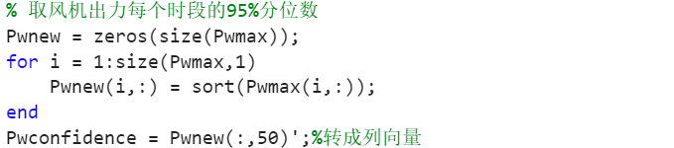

图8 风机参数置信区间设置

**【更改约束条件】**

原机会约束等价于确定性约束



照此写成含风力发电的有功平衡约束，并设定风电出力的最大值为。



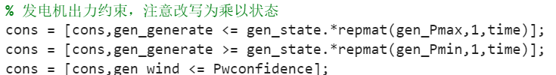

图9 新风机约束条件和目标函数设置

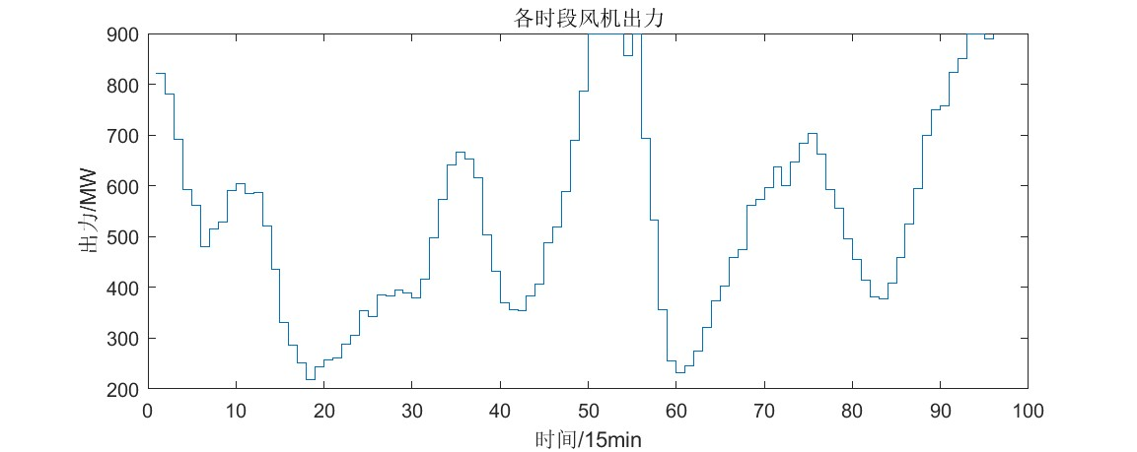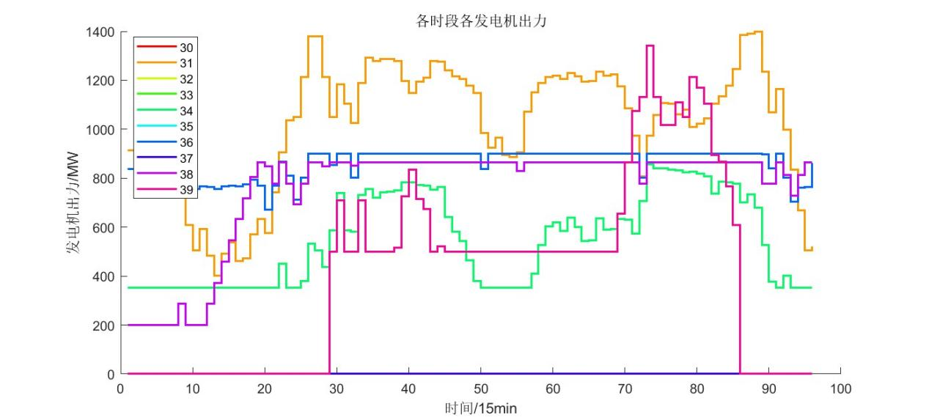

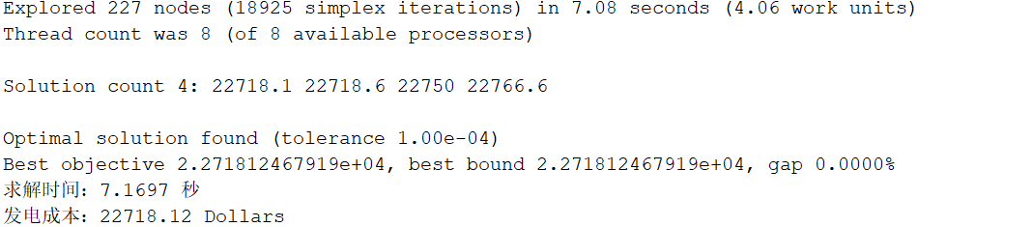

图10 基础作业2求解结果

优化后的出力如上，发电成本为22718.12美元，求解时间7.1697秒。

1. **挑战作业（两周，不强制要求全部完成，但会根据完成情况计算作业分数）**

请根据论文《风火联合发电系统日前-日内两阶段协同优化调度》，完成日前-日内两阶段鲁棒优化程序。可以对原文约束进行如下简化：

1. 目标函数中火电机组的运行成本仅考虑线性成本；
2. 日前调度忽略风电的不确定性（即论文约束（4））
3. 日内调度的风电不确定集（论文式（17））替换为简单的箱式不确定性集，即 $\{0.8{×P}_{w,max}^{fore}≤P_{w,max}^{real}≤1.2{×P}_{w,max}^{fore}\}$，其中 $P_{w,max}^{real}$ 是风电真实最大出力， $P_{w,max}^{fore}$ 是预测的风电最大出力。

编写程序时，系统拓扑、火电机组参数等按照论文设定值选取。风电预测数据见“Pwind.csv”。